Spesifikasi Kebutuhan Perangkat Lunak

Aplikasi Rekrutmen Karyawan pada PT. ABC

**Version 1.0**

**Disiapkan oleh Kelompok 2**

**Saeful Bahri (NIM 181022000007)**

**Asep Erlan Maulana (NIM 000000)**

**Septi Jeni Ramadhan (NIM 181022000051)**

**Ade Ripai (NIM 181022000014)**

**Maret** **2019**

Program Studi Magister Komputer

STMIK ERESHA

**Daftar Isi**

**1.** **Pendahuluan 1**

1.1 Tujuan 1

1.2 Definisi, Istilah dan Singkatan 1

1.3 Target Audiens 2

1.4 Ruang Lingkup Perangkat Lunak 2

1.5 Refrensi 2

**2.** **Deskripsi Umum 3**

2.1 Tentang Perangkat Lunak 3

2.2 Fungsi Perangkat Lunak 3

2.3 Karakteristik dan Klasifikasi Pengguna 4

2.4 Lingkungan Operasi 5

2.5 Batasan Desain dan Implementasi 5

2.6 Dokumentasi untuk pengguna 6

2.7 Asumsi dan Ketergantungan 6

**3.** **Kebutuhan Antar muka External 6**

3.1 Antar muka Pengguna 6

3.2 Antar muka Perangkat Keras 7

3.3 Antar muka Perangkat Lunak 7

3.4 Antarmuka Komunikasi 8

**4.** **Fitur Sistem 8**

4.1 Fungsi input data 11

4.2 System Feature 2 (and so on) 14

**5.** **Kebutuhan Non-Fungsional Lainnya 14**

5.1 Kebutuhan Kinerja 14

5.2 Kebutuhan Keamanan 14

5.3 Kebutuhan Keamana Perlindungan 14

5.4 Atribut Kualitas Perangkat Lunak 14

5.5 Aturan Penggunaan 15

**6.** **Kebutuhan Lain 15**

**7.** **Appendix A: Daftar Istilah 16**

**Revisi Dokumen**

Seluruh versi dari dokumen ini terdaftar berdasarkan kronologisnya. Tidak ada hubungan antara nomor dokumen dan nomor versi perangkat lunak

|  |  |  |  |
| --- | --- | --- | --- |
| Nama | Tanggal | Alasan Perubahan | Versi Dokumen |
| Draft-1 | 20/03/2019 |  | 1.0 |
|  |  |  |  |

# Pendahuluan

Rekrutmen secara online atau yang dikenal dengan e-recruitment menggunakan internet untuk membuka lowongan pekerjaan, menarik kandidat yang potensial, dan menerima lamaran, sehingga membantu perusahaan dalam proses rekrutmen (Kapse, Patil, dan Patil, 2012:82). Saat ini PT. ABC masih menggunakan *email* sebagai media untuk melakukan rekrutmen karyawan baru, mulai dari pengiriman surat lamaran bagi pelamar, pemanggilan pelamar untuk melakukan wawancara dengan pihak perusahaan, dan pengumuman hasil wawancara.

Karena banyakanya pelamar pada PT. ABC dan sulit untuk melakukan penyaringan surat lamaran, maka diperlukan sebuah aplikasi rekrutmen karyawan berbasis web untuk memudahkan proses rekrutmen, baik untuk pelamar maupun perusahaan. Setiap data tentang pelamar, lowongan pekerjaan, dan surat lamaran akan disimpan pada sebuah basis data yang terintegrasi dengan aplikasi tersebut.

Berdasarkan latar belakang tersebut, perlu menganalisis, merancang, dan membangun sistem basis data untuk aplikasi rekrutmen karyawan yang berbasiskan web.

## Tujuan

1. Menganalisis dan merancang sistem basis data yang akan digunakan untuk menggantikan sistem rekrutmen karyawan yang sedang berjalan.
2. Membangun aplikasi basis data rekrutmen karyawan berbasiskan web pada PT. ABC.

## Definisi, Istilah dan Singkatan

Guna memberikan gambaran yang sama terhadap beberapa definisi, istilah dan singkatan yang digunakan di dokumen ini, perlu dijelaskan sebagaimana berikut:

XAMPP adalah Virtual Webserver perangkat lunak bebas, yang mendukung banyak sistem operasi, merupakan kompilasi dari beberapa program.Software yang satu ini bernama XAMPP yang merupakan singkatan dari Apache, MySQL, PHP dan Perl sedangkan huruf “X” dimaksudkan sebagai suatu software yang dapat dijalankan di [empat OS](https://www.nesabamedia.com/pengertian-dan-fungsi-sistem-operasi/) utama seperti Windows, Mac OS, Linux dan Solaris. Istilah ini seringkali disebut dengan cross platform (software multi OS).

PHP adalah bahasa pemgrograman untuk membuat web dimana skripnya ditanamkan atau disisipkan ke dalam skrip HTML sebagai tampilan.**PHP** adalah *bahasa pemrograman script server-side yang didesain untuk pengembangan web. Selain itu, PHP juga bisa digunakan sebagai bahasa pemrograman umum* ([wikipedia](http://en.wikipedia.org/wiki/PHP)). PHP di kembangkan pada tahun 1995 oleh **Rasmus Lerdorf**, dan sekarang dikelola oleh **The PHP Group**. Situs resmi PHP beralamat di [http://www.php.net](http://www.php.net/).

PHP disebut bahasa pemrograman **server side** karena PHP diproses pada komputer server. Hal ini berbeda dibandingkan dengan bahasa pemrograman client-side seperti JavaScript yang diproses pada web browser (client).

Pada awalnya **PHP** merupakan singkatan dari ***Personal Home Page.***Sesuai dengan namanya, PHP digunakan untuk membuat website pribadi. Dalam beberapa tahun perkembangannya, PHP menjelma menjadi bahasa pemrograman web yang powerful dan tidak hanya digunakan untuk membuat halaman web sederhana, tetapi juga website populer yang digunakan oleh jutaan orang seperti wikipedia, wordpress, joomla, dll.

Saat ini PHP adalah singkatan dari **PHP: Hypertext Preprocessor**, sebuah kepanjangan *rekursif*, yakni permainan kata dimana kepanjangannya terdiri dari singkatan itu sendiri: **P**HP**: H**ypertex**t P**reprocessor.

MYSQL Adalah sebuah perangkat lunak atau software sistem manajemen basis data SQL atau DBMS Multithread dan multi user. MySQl sebenarnya merupakan turunan dari salah satu konsep utama dalam database untuk pemilihan atau seleksi dan pemasukan data yang memungkinkan pengoperasian data dikerjakan secara mudah dan otomatis. MySQL diciptakan oleh Michael "Monty" Widenius pada tahun 1979, seorang programmer komputer asal Swedia yang mengembangkan sebuah sistem database sederhana yang dinamakan UNIREG yang menggunakan koneksi low-level ISAM database engine dengan indexin

Framework Code Igniter

Framework atau dalam bahasa indonesia dapat diartikan sebagai “kerangka kerja” merupakan kumpulan dari fungsi-fungsi/prosedur-prosedur dan class-class untuk tujuan tertentu yang sudah siap digunakan sehingga bisa lebih mempermudah dan mempercepat pekerjaan seorang programer, tanpa harus membuat fungsi atau class dari awal.CodeIgniter adalah sebuah web application network yang bersifat open source yang digunakan untuk membangun aplikasi php dinamis.

CodeIgniter menjadi sebuah framework PHP dengan model MVC (Model, View, Controller) untuk membangun website dinamis dengan menggunakan PHP yang dapat mempercepat pengembang untuk membuat sebuah aplikasi web. Selain ringan dan cepat, CodeIgniter juga memiliki dokumentasi yang super lengkap disertai dengan contoh implementasi kodenya. Dokumentasi yang lengkap inilah yang menjadi salah satu alasan kuat mengapa banyak orang memilih CodeIgniter sebagai framework pilihannya. Karena kelebihan-kelebihan yang dimiliki oleh CodeIgniter, pembuat PHP Rasmus Lerdorf memuji CodeIgniter di frOSCon (Agustus 2008) dengan mengatakan bahwa dia menyukai CodeIgniter karena “it is faster, lighter and the least like a framework.”

Cpanel atau dikenal juga dengan kontrol panel adalah sebuah halaman aplikasi website terproteksi yang hubungkan Anda dengan program-program pendukung website dalam web server/web hosting. Sejak program pendukung website berada di lingkungan operating system Linux dan cukup kompleks, maka Cpanel menjadi jembatan untuk mempermudah pengelolaan website oleh pengguna.

IEEE (Institute of Electrical and Electronics Engineers)

Adalah sebuah lembaga yang di jadikan acuan untuk standar internasional didalam mengembangkan perangkat lunak.**IEEE** adalah [organisasi](https://id.wikipedia.org/wiki/Organisasi) [internasional](https://id.wikipedia.org/wiki/Internasional), beranggotakan para [insinyur](https://id.wikipedia.org/wiki/Insinyur), dengan tujuan untuk mengembangan [teknologi](https://id.wikipedia.org/wiki/Teknologi)untuk meningkatkan harkat kemanusiaan.Sebelumnya IEEE memiliki kepanjangan yang dalam Indonesia berarti Institut Insinyur Listrik dan Elektronik (***Institute of Electrical and Electronics Engineers***). Namun kini kepanjangan itu tak lagi digunakan, selain untuk keperluan legal; sehingga organisasi ini memiliki nama resmi **IEEE** saja.

IEEE adalah sebuah organisasi profesi nirlaba yang terdiri dari banyak ahli di bidang [teknik](https://id.wikipedia.org/wiki/Teknik) yang mempromosikan pengembangan standar-standar dan bertindak sebagai pihak yang mempercepat teknologi-teknologi baru dalam semua aspek dalam [industri](https://id.wikipedia.org/wiki/Industri) dan [rekayasa](https://id.wikipedia.org/wiki/Rekayasa) (*engineering*), yang mencakup [telekomunikasi](https://id.wikipedia.org/wiki/Telekomunikasi), [jaringan komputer](https://id.wikipedia.org/wiki/Jaringan_komputer), [kelistrikan](https://id.wikipedia.org/wiki/Listrik), [antariksa](https://id.wikipedia.org/wiki/Antariksa), dan [elektronika](https://id.wikipedia.org/wiki/Elektronika)

IEEE memiliki lebih dari 415.000 anggota individual yang tersebar dalam lebih dari 150 negara. Aktivitasnya mencakup beberapa panitia pembuat standar, publikasi terhadap standar-standar teknik, serta mengadakan [konferensi](https://id.wikipedia.org/wiki/Konferensi)

SKPL (Spesifikasi Kebutuhan Perangkat Lunak) atau

SRS (Software Requirement Specification)

Adalah dokumen hasil analisis sebuah perangkat lunak yang berisi spesifikasi kebutuhan pengguna SKPL adalah Spesifikasi Kebutuhan Perangkat Lunak, atau dalam bahasa Inggris-nya sering juga disebut sebagai Software Requirements Spesification (SRS), dan merupakan spesifikasi dari perangkat lunak yang akan dikembangkan. Sedangkan Kebutuhan perangkat lunak adalah kondisi atau kemampuan yang harus dimiliki untuk memenuhi apa yang disyaratkan oleh perangkat lunak atau diinginkan oleh pemakai.

CSRF ()

Dokumen Spesifikasi Kebutuhan Perangkat Lunak (SKPL) ini bertujuan sebagai acuan atau panduan baik bagi pengembang dan pengguna perangkat lunak selama dalam pengembangan perangkat lunak yang akan dibangun.

Bagi pihak pengembang, SKPL ini dapat digunakan sebagai acuan dalam setiap tahapan pengembangan ini agar sesuai dengan kebutuhan yang diinginkan oleh pengguna dan tujuan perangkat lunak itu sendiri. Sedangkan bagi pihak pengguna, SKPL ini digunakan untuk mencatat semua spesifikasi kebutuhan dari perangkat lunak yang dikembangkan dan harapan yang diinginkan.

UML (Unified Modeling Language)

UML adalah sekumpulan alat yang digunakan untuk melakukan abstraksi terhadap sebuah sistem atau perangkat lunak berbasis objek. UML merupakan singkatan dari Unified Modeling Language. UML juga menjadi salah satu cara untuk mempermudah pengembangan aplikasi yang berkelanjutan. Aplikasi atau sistem yang tidak terdokumentasi biasanya dapat menghambat pengembangan karena *developer* harus melakukan penelusuran dan mempelajari kode program. UML juga dapat menjadi alat bantu untuk *transfer* ilmu tentang sistem atau aplikasi yang akan dikembangkan dari satu *developer* ke *developer* lainya. Tidak hanya antar *developer* terhadap orang bisnis dan siapapun dapat memahami sebuah sistem dengan adanya UML.

….

…

…

*<Tuliskan secara urutan abjad dari beberapa definisi, istilah dan singkatan yang digunakan dalam dokumen ini. lihat contoh di atas>*

## Target Audiens

Pengguna dari dokumen ini adalah pengembang perangkat lunak Aplikasi Rekrutmen Karyawan pada PT. ABC dan pengguna (user) dari perangkat lunak atau personil-personil yang terlibat di dalam sistem.

## Ruang Lingkup Perangkat Lunak

Aplikasi Rekrutmen Karyawan pada PT. ABC adalah basis data untuk menampung semua data tentang lowongan pekerjaan, pelamar, lamaran kerja, status dari lamaran kerja yang diajukan oleh pelamar. Aplikasi ini merupakan perangkat lunak berbasis web yang dapat diakses oleh pelamar kerja untuk memasukkan cv para pelamar kerja yang bisa dijalankan menggunakan PC atau Laptop. Dengan fungsi dasar sebagai berikut:

1. Pelamar mengisi kolom form pada aplikasi.
2. Pelamar mendapatkan notifikasi otomatis melalui email, jika sudah selesai mengisi kolom pada form dan mengklik tombol simpan.
3. HRD dapat merubah status diterima atau tidaknya pelamar.
4. Pelamar mendapatkan notifikasi otomatis pada email jika stastusnya memenuhi syarat atau tidaknya.

Tujuan dari Aplikasi Rekrutmen Karyawan pada PT. ABC adalah mempermudah proses administrasi rekrutmen karyawan baru pada PT. ABC.

Manfaat Aplikasi Rekrutmen Karyawan pada PT ABC adalah :

1. PT. ABC dapat merealisasikan sistem rekrutmen karyawan dengan menggunakan web application
2. Memudahkan para pelamar untuk melamar lowongan pekerjaan yang disediakan oleh PT. ABC
3. Memudahkan HRD PT. ABC untuk melakukan penyaringan surat lamaran dan proses rekrutmen karyawan

## Refrensi

Berikut adalah daftar acuan yang digunakan dalam pendokumentasian spesifikasi kebutuhan perangkat lunak ini.

…

…

*<Daftar dokumen atau alamat Web lain yang menjadi acuan SRS ini, termasuk panduan gaya antarmuka, kontrak, standar, spesifikasi kebutuhan sistem, use case documents, atau vision and scope document. Dengan informasi yang cukup sehingga pembaca dapat mengakses setiap referensi, termasuk judul, penulis, nomor versi, tanggal, dan sumber atau lokasi.>*

# Deskripsi Umum

## Tentang Perangkat Lunak

Web Browser adalah Dikenal juga dengan istilah browser, atau peselancar, atau internet browser. Adalah suatu program komputer yang menyediakan fasilitas untuk membaca halaman web di suatu komputer. Program web browser yang cukup populer saat ini adalah Microsoft Internet Explorer, Mozila Firefox dan Chrome. Program browser pertama adalah Mosaic, yang merupakan suatu text browser, yang sekarang web browser telah berkembang ke dalam bentuk multimedia. Web juga merupakan halaman informasi yang disediakan melalui jalur internet sehingga bisa diakses di seluruh dunia selama terkoneksi dengan internet.

Web Hosting adalah Layanan untuk penempatan halaman-halaman web di internet di mesin komputer yang selalu terhubung dengan internet, umumnya layanan ini disediakan oleh penyelenggara jasa internet atau Internet Presence Provider.

Aplikasi Rekrutmen Karyawan ini merupakan Aplikasi basis data dari pengguna yang melakukan input data diri melalui online.

….

….

*<Gambarkan secara apa adanya keadaan perangkat lunak yang ditetapkan dalam SKPL ini. Sebagai contoh, perangkat lunak yang mengganti sebagian sistem yang ada. Jika SKPL mendefinisikan komponen dari sistem yang besar, kebutuhan dari sistem tersebut di bagi menjadi dua, yaitu fungsionalitas perangkat lunak dan identifikasi antarmuka. Diagram sederhana dapat membantu untuk menunjukkan komponen utama dari sistem keseluruhan, interkoneksi subsistem dan antarmuka eksternal>*

## Fungsi Perangkat Lunak

Pembuatan aplikasi rekrutmen ini diawali dengan proses penelusuran untuk mengidentifikasi dan menganalisis semua kebutuhan yang berhubungan dengan konten dan dan fitur-fitur yang dibutuhkan.

Perangkat Lunak aplikasi rekrutmen karyawan ini mempunyai beberapa fungsi utama, antara lain:

1. Pelamar mengisi lamaran pada form rekrutmen secara online
2. Pelamar mendapatkan notifikasi berupa email
3. HRD Seleksi data lamaran
4. HRD mengubah status diterima atau tidaknya pelamar.
5. HRD dapat mengirimkan jadwal interview melalui aplikasi.

*Gambar-1: alur proses sistem Aplikasi Rekrutmen Karyawan*

*<Ringkasan dari fungsi-fungsi utama perangkat lunak. Detailnya akan dijelaskan pada bab 3, jadi hanya ringkasan yang bersifat high level (seperti item ber-bullet) saja yang dibutuhkan di sini. Aturlah fungsi-fungsi tersebut agar mudah dipahami pembaca SKPL ini. Gambar yang efektif untuk digunakan seperti data flow diagram level 0 atau object class diagram>*

## Karakteristik dan Klasifikasi Pengguna

Klasifikasi pengguna dalam Aplikasi rekrutmen karyawan ini dibedakan sesuai dengan fungsi utama dan fungsi pendukungnya, yakni terbagi menjadi:

1. Administrator adalah user yang mempunyai hak akses super dalam aplikasi ini. User ini bertanggung jawab pada pengaturan pengguna aplikasi dan Pengaturan menu pada halaman HRD.
2. HRD adalah user yang mengelola data pelamar, mengelola kategori posisi rekrutmen dan mengelola kualifikasi pelamar
3. Pelamar adalah user yang memiliki akses untuk memilih kategori posisi lamaran pekerjaan dan dapat melakukan input berupa Biodata, Pendidikan, pengalaman kerja dan verifikasi data diri.

Dari keterangan klasifikasi pengguna di atas, maka dapat ditentukan karakteristik pengguna berdasarkan atas pembagian hak akses pada aplikasi ini, antara lain:

1. Hak Akses Admin, dengan hak-hak sebagai berikut:
   1. Hak untuk tambah, ubah dan hapus menu pada halaman HRD
   2. Hak untuk tambah, ubah dan hapus pengguna baru pada aplikasi
2. Hak Akses HRD, dengan hak-hak sebagai berikut:
   1. Hak untuk dapat melihat data pelamar dengan detail sesuai yang telah diinput
   2. Hak untuk dapat menentukan yang ‘Quailified’ dan ‘Non Quailified’ dari pelamar
   3. Hak untuk dapat mengirim email otomatis ketika melakukan pemanggilan pelamar melalui sistem
3. Hak Akses Pelamar, dengan hak-hak sebagai berikut:
   1. Hak untuk memilih data kategori posisi rekrutmen
   2. Hak untuk melakukan input berupa Biodata, Pendidikan, pengalaman kerja dan verifikasi data diri

## Lingkungan Operasi

Lingkungan operasi dan kebutuhan dari Sistem Informasi lamaran Online pada PT. ABC ini terdiri dari:

1. Kebutuhan server
   1. Kebutuhan Hardware
      1. CPU dengan spesifikasi : Prosesor Dual Core 32 Bit, RAM 4G, Hardisk 500 Gb, DiskDrive 3.5”
      2. Monitor SVGA
      3. Keyboard
      4. Mouse
      5. Printer
      6. Tempat penyimpanan (Harrddisk) Miimal sebesar 500 GB
   2. Kebutuhan Software
      1. Sistem operasi Windows
      2. Software web server Apache
      3. Database mysql
      4. Bahasa pemrograman PHP
2. Kebutuhan client
   1. Kebutuhan Hardware
      1. CPU dengan spesifikasi: Prosesor i3, RAM 4G, Hardisk 500 Gb
      2. Monitor SVGA
      3. Keyboard
      4. Mouse
      5. Sistem operasi Windows atau linux
      6. Browser (Mozilla dan chrome)

## Batasan Desain dan Implementasi

Pengembangan Aplikasi Rekrutmen Karyawan pada PT. ABC berbasis web ini memiliki keterbatasan-keterbatasan yaitu sebagai berikut :

1. Aplikasi ini dibuat dengan desain yang mudah dipahami dan di akses
2. Aplikasi ini dibangun menggunakan code programming PHP dan Framwork Code Igniter dengan database menggunakan MySQL dan server mengunakan Apache Server dan MySQL Server.

*<Gambaran beberapa item atau isu yang dapat membatasi pengembangan perangkat lunak. Hal ini termasuk: kebijakan regulasi perusahaan, keterbatasan perangkat keras (timing requirements, memory requirements), antarmuka pada aplikasi lain, teknologi tertentu, tools, dan database yang digunakan, operasi paralel, kebutuhan bahasa, protokol komunikasi, pertimbangan keamanan, konvensi desain atau standart pemrograman (contohnya jika organisasi customer/pengguna akan bertanggung jawab dalam pemelihara perangkat lunak yang telah diberikan)>*

## Dokumentasi untuk pengguna

Dokumentasi untuk pengguna berisi panduan bagi pengguna aplikasi Rekrutmen Karyawan pada PT. ABC

1. Dokumen Manual adalah panduan tentang aspek utama aplikasi ini dan alur kerja untuk mengoperasikannya
2. Dokumen Teknis (Programmer, System Analyst), bagi orang-orang yang mengembangkan kode-kode programnya

*<Daftar komponen-komponen dokumentasi yang diperuntukkan kepada pengguna (seperti: user manual, bantuan on-line, dan tutorials) dan yang akan diberikan bersama-sama perangkat lunaknya>*

## Asumsi dan Ketergantungan

Asumsi yang digunakan dalam pengembangan perangkat lunak yaitu sebagai berikut:

1. Salah seorang tim teknis pengembang aplikasi
2. Melakukan konsultasi dengan user (HRD) dan Tim Terkait.
3. Aplikasi pendukung seperti Apache, Mysql dan PHP berfungsi dengan baik.

*<Daftar beberapa asumsi yang akan mempengaruhi beberapa kebutuhan dalam SKPL ini. Termasuk di dalamnya third-party atau komponen komersil dalam perencanaan yang digunakan, isu-isu atau batasan tentang pengembangan atau lingkungan operasi. Pekerjaan pembuatan SKPL ini akan terpengaruh jika asumsi-asumsinya tidak benar, tidak shared, atau berubah. Tunjukkan juga ketergantungan terhadap faktor eksternal, seperti komponen-komponen perangkat lunak yang dimaksudkan untuk digunakan pada proyek lain, kecuali kalau telah disiapkan pada dokumen lain (misalnya dalam dokumen perencanaan proyek)>*

# Kebutuhan Antar muka External

Kebutuhan antar muka eksternal pada perangkat lunak Sistem Aplikasi Rekrutmen Karyawan pada PT. ABC meliputi kebutuhan antarmuka pengguna, antarmuka perangkat keras, antarmuka perangkat lunak, antarmuka komunikasi.

## Antar muka Pengguna

Aplikasi rekrutmen karyawan ini menggunakan antarmuka grafis berbasis web, dan pengguna mengoperasikannya menggunakan keyboard dan mouse dengan sistem operasi windows dan linux serta dapat diakses menggunakan perangkat mobile seperti HP, PDA, dan lain-lain.

Menu-menu ditampilkan dalam web browser di bagian sebelah tengah.

*<Uraikan karakteristik logik dari setiap antarmuka antara produk perangkat lunak dan penggunanya. Bisa berupa contoh gambar screen, beberapa standart GUI atau arahan bentuk yang harus diikuti, batasan screen layout, standart buttons dan function (misal help) yang akan kelihatan pada setiap screen, keyboard shortcuts, standart tampilan error message, dan yang lainnya. Tentukan komponen perangkat lunak yang diperlukan untuk antarmuka pengguna. Detail dari desain antarmuka pengguna ada pada dokumen terpisah yaitu spesifikasi antarmuka pengguna >*

## Antar muka Perangkat Keras

Aplikasi ini berjalan di atas perangkat keras berupa beberapa komputer yang saling terhubung oleh jaringan internet dan berkomunikasi dengan protocol https. Dimana file aplikasi ditempatkan pada webhosting yang dioperasikan oleh Administrator.

Namun untuk menjalankan aplikasi ini diperlukan 2 jenis perangkat keras, yaitu :

1. Komputer server, adalah komputer yang berfungsi sebagai komputer penyimpan, pemroses, penyedia, dan pendistribusian keseluruhan data dan informasi.
2. Komputer client, adalah komputer yang berfungsi untuk mengakses dan melakukan proses bisnis dari aplikasi rekrutmen karyawan ini.
3. …

Antarmuka perangkat keras yang digunakan dalam perangkat lunak ini adalah :

1. Aplikasi Rekrutmen Karyawan ini berjalan di komputer server. Semua komputer yang digunakan untuk server harus saling terhubung dalam suatu jaringan misalnya LAN, WAN, Intranet dan Internet.
2. …
3. …
4. …

*<Gambarkan karakteristik logik dan fisik dari setiap antarmuka antara produk perangkat lunak dan komponen perangkat keras dari sistem. Boleh berupa tipe peralatan pendukung, data alamiah dan kontrol interaksi antara perangkat lunak dan perangkat keras, dan protokol komunikasi yang digunakan>*

## Antar muka Perangkat Lunak

Aplikasi Rekrutmen Karyawan ini adalah program yang akan dibangun menggunakan bahasa PHP (Framwork Code Igniter), MySQL, dan akan berjalan pada Sistem Operasi Windows menggunakan browser pada komputer dan browser pada perangkat mobile.

…

…

…

*<Jelaskan koneksi antara perangkat lunak ini dengan komponen perangkat lunak tertentu lainnya (nama dan versi), termasuk database, sistem operasi, tools, libraries, dan komponen komersial yang terintegrasi. Tunjukkan item-item data atau pesan yang datang kepada sistem dan hasilnya dan gambaran dari penggunaan setiap hasil tersebut. Gambaran kebutuhan servis dan komunikasi. Menunjuk pada dokumen yang menguraikan detail pemrograman aplikasi interface protocol. Identifikasi data yang akan dibagi antar komponen perangkat lunak. Jika mekanisme pembagian data harus terimplementasi dengan cara yang khusus (contoh, penggunaan lingkungan data global si sistem operasi multitasking), terutama batasan implementasinya>*

## Antarmuka Komunikasi

Jaringan komunikasi dalam aplikasi ini menggunakan jaringan internet untuk dapat saling berkomunikasi. Protokol yang digunakan untuk aplikasi ini adalah HTTP (Hyper Text Transfer Protocol). Berikut merupakan gambaran antarmuka komunikasi yang digunakan :

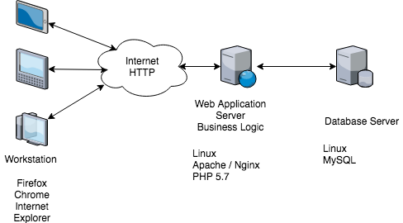

Gambar-2: Antarmuka komunikasi

*. <Uraikan asosiasi kebutuhan dengan beberapa fungsi komunikasi yang dibutuhkan oleh perangkat lunak ini, termasuk e-mail, web browser, protokol komunikasi network server, forms elektronik, dan lain sebagainya. Identifikasi beberapa hal yang berhubungan dengan format message. Identifikasi bebrapa standart komunikasi yang akan digunakan, seperti FTP atau HTTP. Menetapkan keamanan komunikasi atau isu tentang encrypsi, kecepatan transfer data, dan mekanisme sinkronisasi>*

# Fitur Sistem

Bagian *ini adalah* awal untuk membangun sistem yang menggambarkan awal dari pernyataan masalah. Konsep des*ain dasar ditafsirkan ke dalam* Use Case Diagram. Ini termasuk mengidentifikasi aktor utama, sistem dalam pengembangan dan fungsinya dalam hal kasus *atau fungsi* yang digunakan. Dan perancangan databaseyang mendefinisikan sebuah koleksi objek database seperti tabel, indeks dan relasi antara table yang digambarkan dalam Skema Database.

Kebutuhan fungsional sistem ini terdiri atas beberapa fungsi utama yang saling berhubungan dan mendukung satu sama lain, yang meliputi fungsi-fungsi sebagai berikut:

1. Input data dari user pelamar
2. Pengelolaan data pelamar
3. Pengelolaan kategori posisi pekerjaan
4. Pengelolaan data menu dan data pengguna

Use Case Diagram

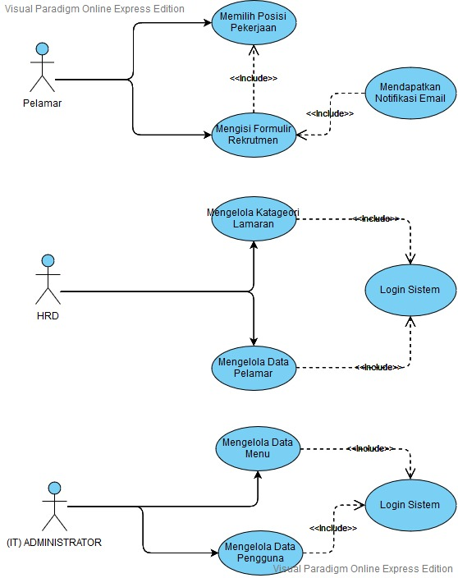

Gambar-3: Use Case Diagram Aplikasi Rekrutmen Karyawan

Skema Database

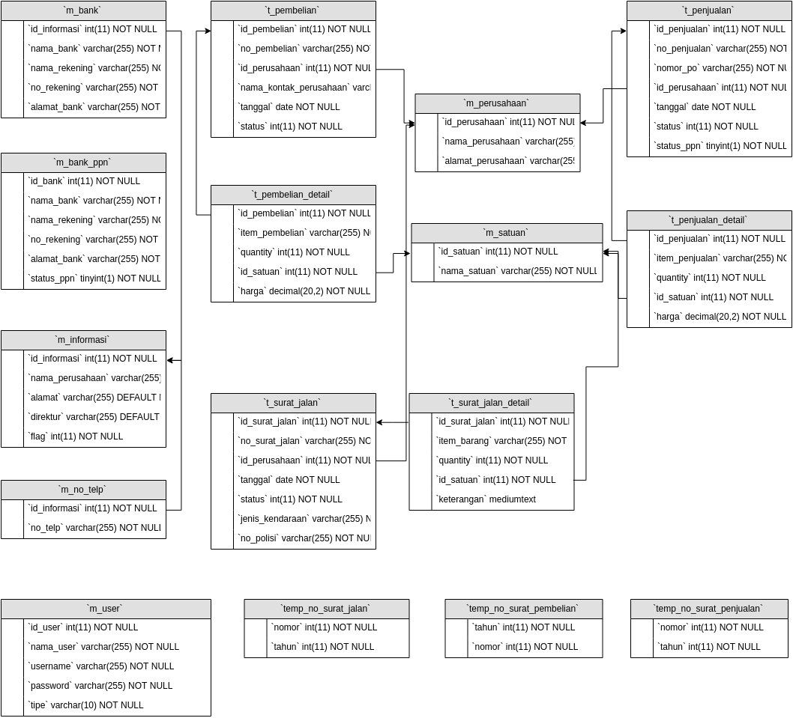

Gambar-4: Skema database Aplikasi Rekrutmen Karyawan

*<Bagian untuk mengilustrasikan kebutuhan fungsional perangkat lunak dengan mengelompokkan secara feature sistem, yaitu servis utama yang disediakan oleh perangkat lunak. Pengelompokan featur sistem pada bab ini sebaiknya dengan use case, jenis operasi, user class, object class, hirarki fungsionalitas atau kombinasinya, apapun yang membuat dapat lebih mengetahui tentang perangkat lunak tersebut>*

## Fungsi input data

*<Jangan hanya menulis “feature sistem 1”, nyatakan nama feature dengan kata-kata yang singkat>*

4.1.1 Deskripsi dan Prioritas

Fungsi ini dalam use case digunakan oleh aktor pelamar untuk memilih posisi yang akan dilamar. Dan fungsi ini dalam use case digunakan oleh aktor pelamar untuk bisa mengisi formulir rekrutmen. Prioritas dari fungsi ini tinggi karena tanpa adanya data yang di input dari aktor ini, aktor yang lain tidak bisa berfungsi.

Pengguna memilih posisi bidang pekerjaan lalu mengisi formulir rekrutmen kemudian menekan tombol kirim dan aktor pelamar mendapatkan notifikasi.

Yang menjadi Aktor adalah Pelamar

*<Berilah penjelasan singkat tentang feature dan indikasikan prioritasnya apakah tinggi, menengah, atau rendah. Rating komponen prioritas bisa didasarkan atas: keuntungan, konsekuensi,biaya dan resiko (urutan skala mulai rendah1 s/d tinggi 9)>*

4.1.2 Stimulus / Urutan Respon

1. Use Case ini dimulai ketika aktor memilih posisi yang akan dilamar
2. Sistem menampilkan antarmuka untuk memilih posisi yang dilamar
3. Aktor memasukkan pilihan posisi bidang pekerjaan yang dilamar
4. Sistem memvalidasi pilihan posisi bidang pekerjaan rekrutmen yang diinputkan aktor
5. Aktor bisa mengakses formulir rekrutmen
6. Aktor mengisi formulir rekrutmen
7. Aktor menekan tombol kirim
8. Aktor menerima notifikasi berupa email
9. Use Case ini selesai

Diagram Aktivitas (Activity Diagram)

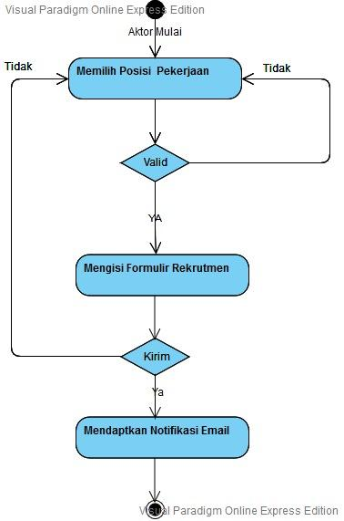

Gambar-5: Diagram Aktifitas fungsi Memilih Posisi dan Input formulir rekrutmen

*<Uraikan urutan aksi-aksi pengguna dan respon dari sistem yang menstimulus agar feature tersebut dapat ‘nyata’. Ini akan sama dengan asosiasi elemen dialog dengan use caces>*

4.1.3 Kebutuhan Fungsional

Kebutuhan Aktor dalam fungsi input data adalah

1. Pengguna mengunjungi halaman utama aplikasi untuk mengakses informasi dan layanan.
2. Pengguna memilih bidang pekerjaan yang akan di lamar.
3. Aplikasi memvalidasi data kategori bidang pekerjaan kemudian memberikan akses ke halaman formulir rekrutmen
4. Pengguna mengisi formulir rekrutmen dan menekan tombol kirim.
5. Pengguna mendapatkan notifikasi pada aplikasi melalui jendela pop up dan yang dikirim ke email.
6. Halaman input data tidak akan tampil, jika pengguna tidak memilih kategori pekerjaan yang akan dilamar
7. Data tidak akan tersimpan pada database, jika pengguna tidak melengkapi isian dari formulir rekrutmen
8. Data yang diisi pada formulir rekrutmen tidak akan hilang, jika pengguna belum mengisi secara lengkap dan langsung menekan tombol kirim.

*<Tentukan kebutuhan-kebutuhan fungsional yang menjadi asosiasi feature ini. Kebutuhan-kebutuhan fungsional tersebut merupakan kemampuan perangkat lunak yang harus sesuai dengan permintaan pengguna atas ketersediaan servis di feature, atau pada eksekusi use case. Termasuk bagaimana perangkat lunak akan melakukan antisipasi kondisi yang salah atau input error. Kebutuhan-kebutuhan tersebut harus konsisten, komplit, tidak ambigu, verifiable dan necessary>*

*<Setiap urutan kebutuhan gunakan penomoran yang unik>*

REQ-1:

REQ-2:

## Fungsi Pengelolaan data pelamar

*<Jangan hanya menulis “feature sistem 1”, nyatakan nama feature dengan kata-kata yang singkat>*

4.1.1 Deskripsi dan Prioritas

Fungsi ini dalam use case digunakan oleh aktor HRD untuk memilih data dari aktor pelamar yang sudah melakukan input data. Dan fungsi ini dalam use case digunakan oleh aktor HRD untuk bisa mengisi formulir rekrutmen. Prioritas dari fungsi ini tinggi karena tanpa adanya data yang di input dari aktor ini, aktor yang lain tidak bisa berfungsi.

Pengguna memilih posisi bidang pekerjaan lalu mengisi formulir rekrutmen kemudian menekan tombol kirim dan aktor pelamar mendapatkan notifikasi.

Yang menjadi Aktor adalah HRD

*<Berilah penjelasan singkat tentang feature dan indikasikan prioritasnya apakah tinggi, menengah, atau rendah. Rating komponen prioritas bisa didasarkan atas: keuntungan, konsekuensi,biaya dan resiko (urutan skala mulai rendah1 s/d tinggi 9)>*

4.1.2 Stimulus / Urutan Respon

1. Use Case ini dimulai ketika aktor memilih posisi yang akan dilamar
2. Sistem menampilkan antarmuka untuk memilih posisi yang dilamar
3. Aktor memasukkan pilihan posisi bidang pekerjaan yang dilamar
4. Sistem memvalidasi pilihan posisi bidang pekerjaan rekrutmen yang diinputkan aktor
5. Aktor bisa mengakses formulir rekrutmen
6. Aktor mengisi formulir rekrutmen
7. Aktor menekan tombol kirim
8. Aktor menerima notifikasi berupa email
9. Use Case ini selesai

Diagram Aktivitas (Activity Diagram)

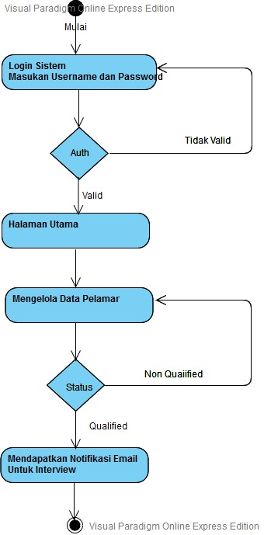

Gambar-6: Diagram Aktifitas fungsi pengelolaan data pelamar

## Fungsi pengelolaan kategori posisi pekerjaan

Diagram Aktivitas (Activity Diagram)

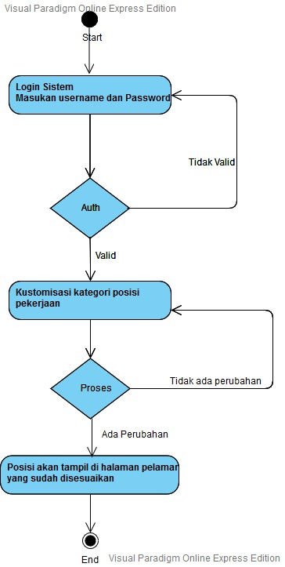

Gambar-7: Diagram Aktifitas fungsi pengelolaan Kategori posisi pekerjaan

## Fungsi Pengelolaan data menu dan pengguna

Diagram Aktivitas (Activity Diagram)

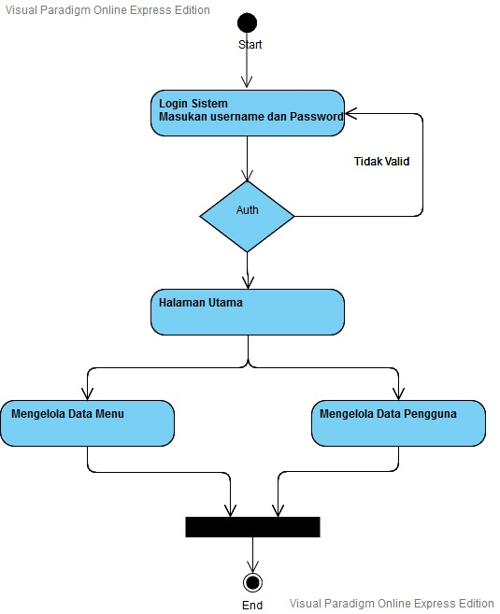

Gambar-8: Diagram Aktifitas fungsi pengelolaan data menu dan pengguna

# Kebutuhan Non-Fungsional Lainnya

## Kebutuhan Kinerja

Aplikasi basis data rekrutmen karyawan ini membutuhkan setidaknya beberapa kebutuhan yang non fungsi, diantaranya :

1. Tampilan antarmuka untuk memudahkan para pelamar dalam proses input data.
2. Menggunakan Framework Codeigniter untuk memudahkan dalam pengelolaan pekerjaan
3. untuk memperlancar akses formulir rekrutmen membutuhkan memory komputer minimal RAM 4 GB

*<Jika ada kebutuhan kinerja perangkat lunak yang kondisinya bervariasi, nyatakan dan terangkan dasar pemikirannya, agar dapat membantu pengembang dalam memahami tujuan dan pemilihan desain yang cocok. Terutama yang berhubungan dengan waktu untuk sistem real time. Buatlah kebutuhan yang sedemikian jelas dan mungkin. Pernyataan kebutuhan kinerja untuk satu kebutuhan fungsional atau feature >*

## Kebutuhan Keamanan

Keamanan data pelamar merupakan hal yang paling penting untuk menjaga dari kehilangan data dan kerusakan yang diakibatkan oleh sistem atau hacker, didalam sistem ini HRD diberikan akses khusus untuk mengakses data lamaran, HRD diwajibkan login ke sistem untuk menyatakan bahwa akun betul-betul akun milik HRD ,hal tersebut untuk mencegah pencurian data dan hilangnya data oleh oknum yang tidak bertanggung jawab. *Authentication* diberikan HRD dan IT (Adminiistrator) namun tidak pernah ditujukan kepada *server* atau mesin.

*<Spesifikasikan kebutuhan yang mementingkan kemungkinan hilang, rusak atau kesalahan akan hasil dari penggunaan perangkat lunak. Tentukan beberapa usaha perlindungan atau aksi yang harus dilakukan untuk mencegahnya. Tunjuklah beberapa kebijakan eksternal atau regulasi isu tentang keamanan yang mempengaruhi penggunaan dan desain perangkat lunak. Temukan beberapa setifikasi keamanan yang dapat memberikan kepuasan>*

## Kebutuhan Keamanan Perlindungan

Keamanan aplikasi rekrutmen karyawan ini menggunakan fungsi CSRF dan Random id pelamar, CSRF tersebut dikhusukan untuk mencegah dari pembobolan data oleh hacker agar tidak mudah di rusak data yang tersimpan oleh sistem. Selain CSRF kita menggunakan Random Id agar para pelamar memiliki primary key masing-masing untuk memudahkan HRD dalam pengelolaan dan pencarian.

*<Spesifikasikan kebutuhan yang concern pada keamanan atau isu privasi di sekitar penggunaan perangkat lunak atau proteksi oleh perangkat lunak pada penggunaan atau pembuatan data. Tentukan kebutuhan autentifikasi identitas pengguna. Tunjuklah beberapa kebijakan eksternal atau regulasi yang berisi isu-isu keamanan yang mempengaruhi penggunaan perangkat lunak. Temukan beberapa setifikasi keamanan atau privasi yang harus memuaskan>*

## Atribut Kualitas Perangkat Lunak

Availability

aplikasi berjalan 24 jam nonstop secara online , kecuali ada perawatan/perbaikan sistem

Reliability

kegagalan yang ditolelir sebesar 5%

Ergonomy

Aplikasi rekrutmen karyawan ini harus user friendly

Portability

Aplikasi ini berjalan pada platform atau sistem operasi apa saja yang mendukung aplikasi berbasis web

Usability

Response Time: Tidak lebih dari 3 detik

Bahasa: Menggunakan bahasa indonesia

Halaman utama pelamar: Menampilkan logo perusahaan, menampilkan kategori posisi pelamar, menampilkan input data pelamar.

Halaman utama HRD: Menampilkan logo perusahaan, Menampilkan menu

Halaman utama admin: Menampilkan logo perusahaan, menampilkan menu

*<Spesifikasikan beberapa tambahan karakteristik kualitas dari perangkat lunak yang penting bagi pengguna atau pengembang. Pertimbangkan tentang adaptability, availability, correctness, flexibility, interoperability, maintainability, portability, reliability, reusability, robustness, testability dan usability. Tuliskan pertimbangan-pertimbangan tersebut agar menjadi spesifik, kuantitatif dan memungkinkan untuk diverifikasi. Setidaknya, klarifikasikan preferensi relatif dari variasi antribut, seperti lebih mudah menggunakannya dari pada mempelajarinya>*

## Aturan Penggunaan

Aturan pengguna disistem ini ada beberapa yang perlu *Authentication* Kedalam sistem karna menyangkut keamanan data pelamar, user yang memerlukan *Authentication* yaitu HRD dan Administartor.

Pelamar dapat langsung memilih posisi yang diinginkan dan available, setelah memilih posisi , pelamar dapat langusung mengisi formulir yang telah disediakan secara online.

*<Daftar beberapa prinsip pengoperasian perangkat lunak, seperti fungsi-fungsi yang dapat dilakukan seseorang pada situasi tertentu. Ingat, bukan untuk kebutuhan funsional, tetapi yang menyatakan beberapa kebutuhan fungsional tertentu sebagai sebuah aturan>*

# Kebutuhan Lain

*<Tentukan beberapa kebutuhan lain yang tidak tercover pada SKPL ini. Mungkin bisa termasuk kebutuhan database, kebutuhan menginternasionalisasikan, kebutuhan legal/hukum, penggunaan kembali pada sebuah proyek, dan sebagainya. Ditambah beberapa bagian yang relevan untuk SKPL ini>*

# Appendix A: Daftar Istilah

*<Definisikan semua istilah yang diperlukan untuk menafsirkan SKPL dengan benar, termasuk akronim dan singkatan. Anda mungkin ingin membangun daftar istilah terpisah yang mencakup beberapa proyek atau seluruh organisasi, dan cukup sertakan istilah-istilah khusus untuk satu proyek di setiap SKPL>*

**Appendix B: Model Analisis**

*<Bisa.berupa model analisis yang relevan, seperti data flow diagram, class diagram, state-transition diagram, atau entity-relationalship diagram>*

**Appendix C: Daftar Kebutuhan**

*<Daftar nomer-nomer kebutuhan yang dapat ditunjukkan pada SKPL ini, sehingga bisa di telusuri lagi>*

--- SELESAI ---